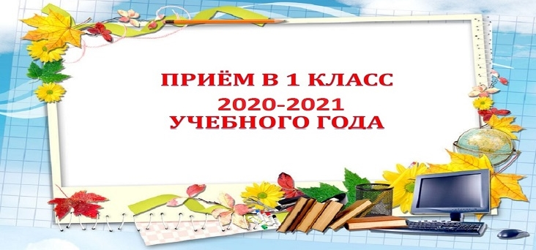

Приём в первый класс в 2021 году: новые сроки, список льготников, документы
С 2021 года кампания по приему в 1 класс начнется позже обычного. Прием первоклашек по закрепленной территории начинается с 01 апреля 2021.
Статья написана в соответствии со вступившим в силу Приказом Министерства просвещения РФ от 2 сентября 2020 г. № 458 «Об утверждении Порядка приема на обучение по образовательным программам начального общего, основного общего и среднего общего образования».

Первоочередной прием в 1 класс
В первоочередном порядке предоставляются места в государственных и муниципальных общеобразовательных организациях детям, указанным в абзаце втором части 6 статьи 19 Федерального закона от 27 мая 1998 г. № 76-ФЗ «О статусе военнослужащих», по месту жительства их семей.
В первоочередном порядке также предоставляются места в общеобразовательных организациях по месту жительства независимо от формы собственности детям, указанным в части 6 статьи 46 Федерального закона от 7 февраля 2011 г. № 3-ФЗ «О полиции», детям сотрудников органов внутренних дел, не являющихся сотрудниками полиции, и детям, указанным в части 14 статьи 3 Федерального закона от 30 декабря 2012 г. № 283-ФЗ «О социальных гарантиях сотрудникам некоторых федеральных органов исполнительной власти и внесении изменений в законодательные акты Российской Федерации».
Могут воспользоваться правом первоочередного приема в первый класс:
- дети военнослужащих,
- сотрудников полиции,
- органов внутренних дел, не являющихся сотрудниками полиции;
- Росгвардии,
- УФСИН.

Преимущественное право приема в 1 класс
Проживающие в одной семье и имеющие общее место жительства дети имеют право преимущественного приема на обучение по образовательным программам начального общего образования в государственные образовательные организации субъектов Российской Федерации и муниципальные образовательные организации, в которых обучаются их братья и (или) сестры.
Дети, указанные в части 6 статьи 86 Федерального закона, пользуются преимущественным правом приема в общеобразовательные организации со специальными наименованиями «кадетская школа», «кадетский (морской кадетский) корпус» и «казачий кадетский корпус», которые реализуют образовательные программы основного общего и среднего общего образования, интегрированные с дополнительными общеразвивающими программами, имеющими целью подготовку несовершеннолетних граждан к военной или иной государственной службе, в том числе к государственной службе российского казачества.

Когда принимают документы при приеме в 1 класс
Прием по закрепленной территории начнется 01 апреля и завершается 30 июня.
Прием по незакрепленной территории начинается с 06 июля, ведется пока есть свободные места (05 сентября — последний срок).

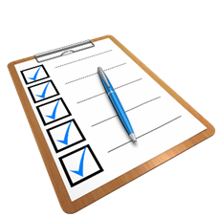
Документы при приёме в 1 класс

Как подать заявление в 1 класс
Первый шаг родителя, когда он хочет подать заявление о приеме ребенка в первый класс — зайти на сайт школы. Там размещаются все документы и информация: начало и конец приема, ссылки на сайт, где можно подать заявление (нужна подтвержденная запись госуслуг), форма заявления, если пойдете подавать в школу самостоятельно.
Лучше подавайте заявление удаленно, через специальный портал для подачи заявлений в первый класс. После этого вам нужно будет только прийти в школу с оригиналами документов, чтобы подтвердить и подписать заявления.
В школу прийти придется в любом случае, даже если подали заявление через портал.

Родитель пришёл в школу подавать заявление, какие документы у него попросят:
В период приема по закрепленной территории (с 01 апреля по 30 июня)
у всех в обязательном порядке:
- удостоверение личности родителя (законного представителя) (обычно паспорт); если у вас доверенность (нотариально заверенная) на право представлять интересы ребенка, то снимут копию доверенности;
- заявление о приёме в первый класс (распечатка с портала в случае удаленной подачи, а если подаете в традиционном порядке, то лучше заполнять прямо в школе, так как форма может различаться; образец должен размещаться на сайте и на стенде в самой школе);
- свидетельство о рождении ребенка (в школе остается копия);
если ребенку 6 или 8 лет:
- разрешение из управления образования города/района (если на 1 сентября ребенку будет меньше 6,5 лет или старше 8 лет, управление образования попросит у вас справку из поликлиники, что ребенок здоров), в школу сдается оригинал;
если вы имеете льготу при поступлении:
- справку с места работы родителя, если есть право внеочередного, первоочередного приема (удостоверение не подойдет, так как требуется копия);
- свидетельство о регистрации по месту пребывания/жительства или домовую книгу/справку о приеме документов для оформления регистрации по месту жительства, с указанием адреса брата или сестры, которые уже обучаются в данной школе, он должен быть таким же как и у поступающего — это обеспечивает право преимущественного приема братьев и сестер, проживающих на одной территории;
если вы опекун ребенка:
- копию документа, подтверждающего установление опеки или попечительства;
если родитель или ребенок не является гражданином России:
- документ, подтверждающий родство с ребенком (без снятия копии);
- вид на жительство ребенка.

Что будет после сдачи документов
Решение о приеме ребенка в первый класс принимается в течение 5 рабочих дней.
Руководитель общеобразовательной организации издает распорядительный акт о приеме на обучение ребенка или поступающего в течение 5 рабочих дней после приема заявления о приеме на обучение и представленных документов, за исключением случая, предусмотренного пунктом 17 Порядка.
За это время ваше заявление будет рассмотрено, зарегистрировано, будет составлен протокол рассмотрения заявлений о приеме в первый класс при участии администрации школы и психолога, составлен приказ о приеме или отказе о приеме, уведомление об отказе или приеме в первый класс, которое будет отправлено вам.
Таким образом, в личное дело ребенка при поступлении в 1 класс будут прикреплены следующие документы:
- заявление;
- копия свидетельства о рождении;
- копия свидетельства о регистрации по месту жительства/пребывания;
- Если ребенок не является гражданином РФ, то еще прикрепляется копия документа о разрешении на пребывание в России;
- согласие на обработку персональных данных;
- заявление о выборе языков.

